Maaf sebelumnya ini mungkin sedikit rancangan untuk WEB yang saya rencanakan, mungkin bisa ditambahkan nantinya :
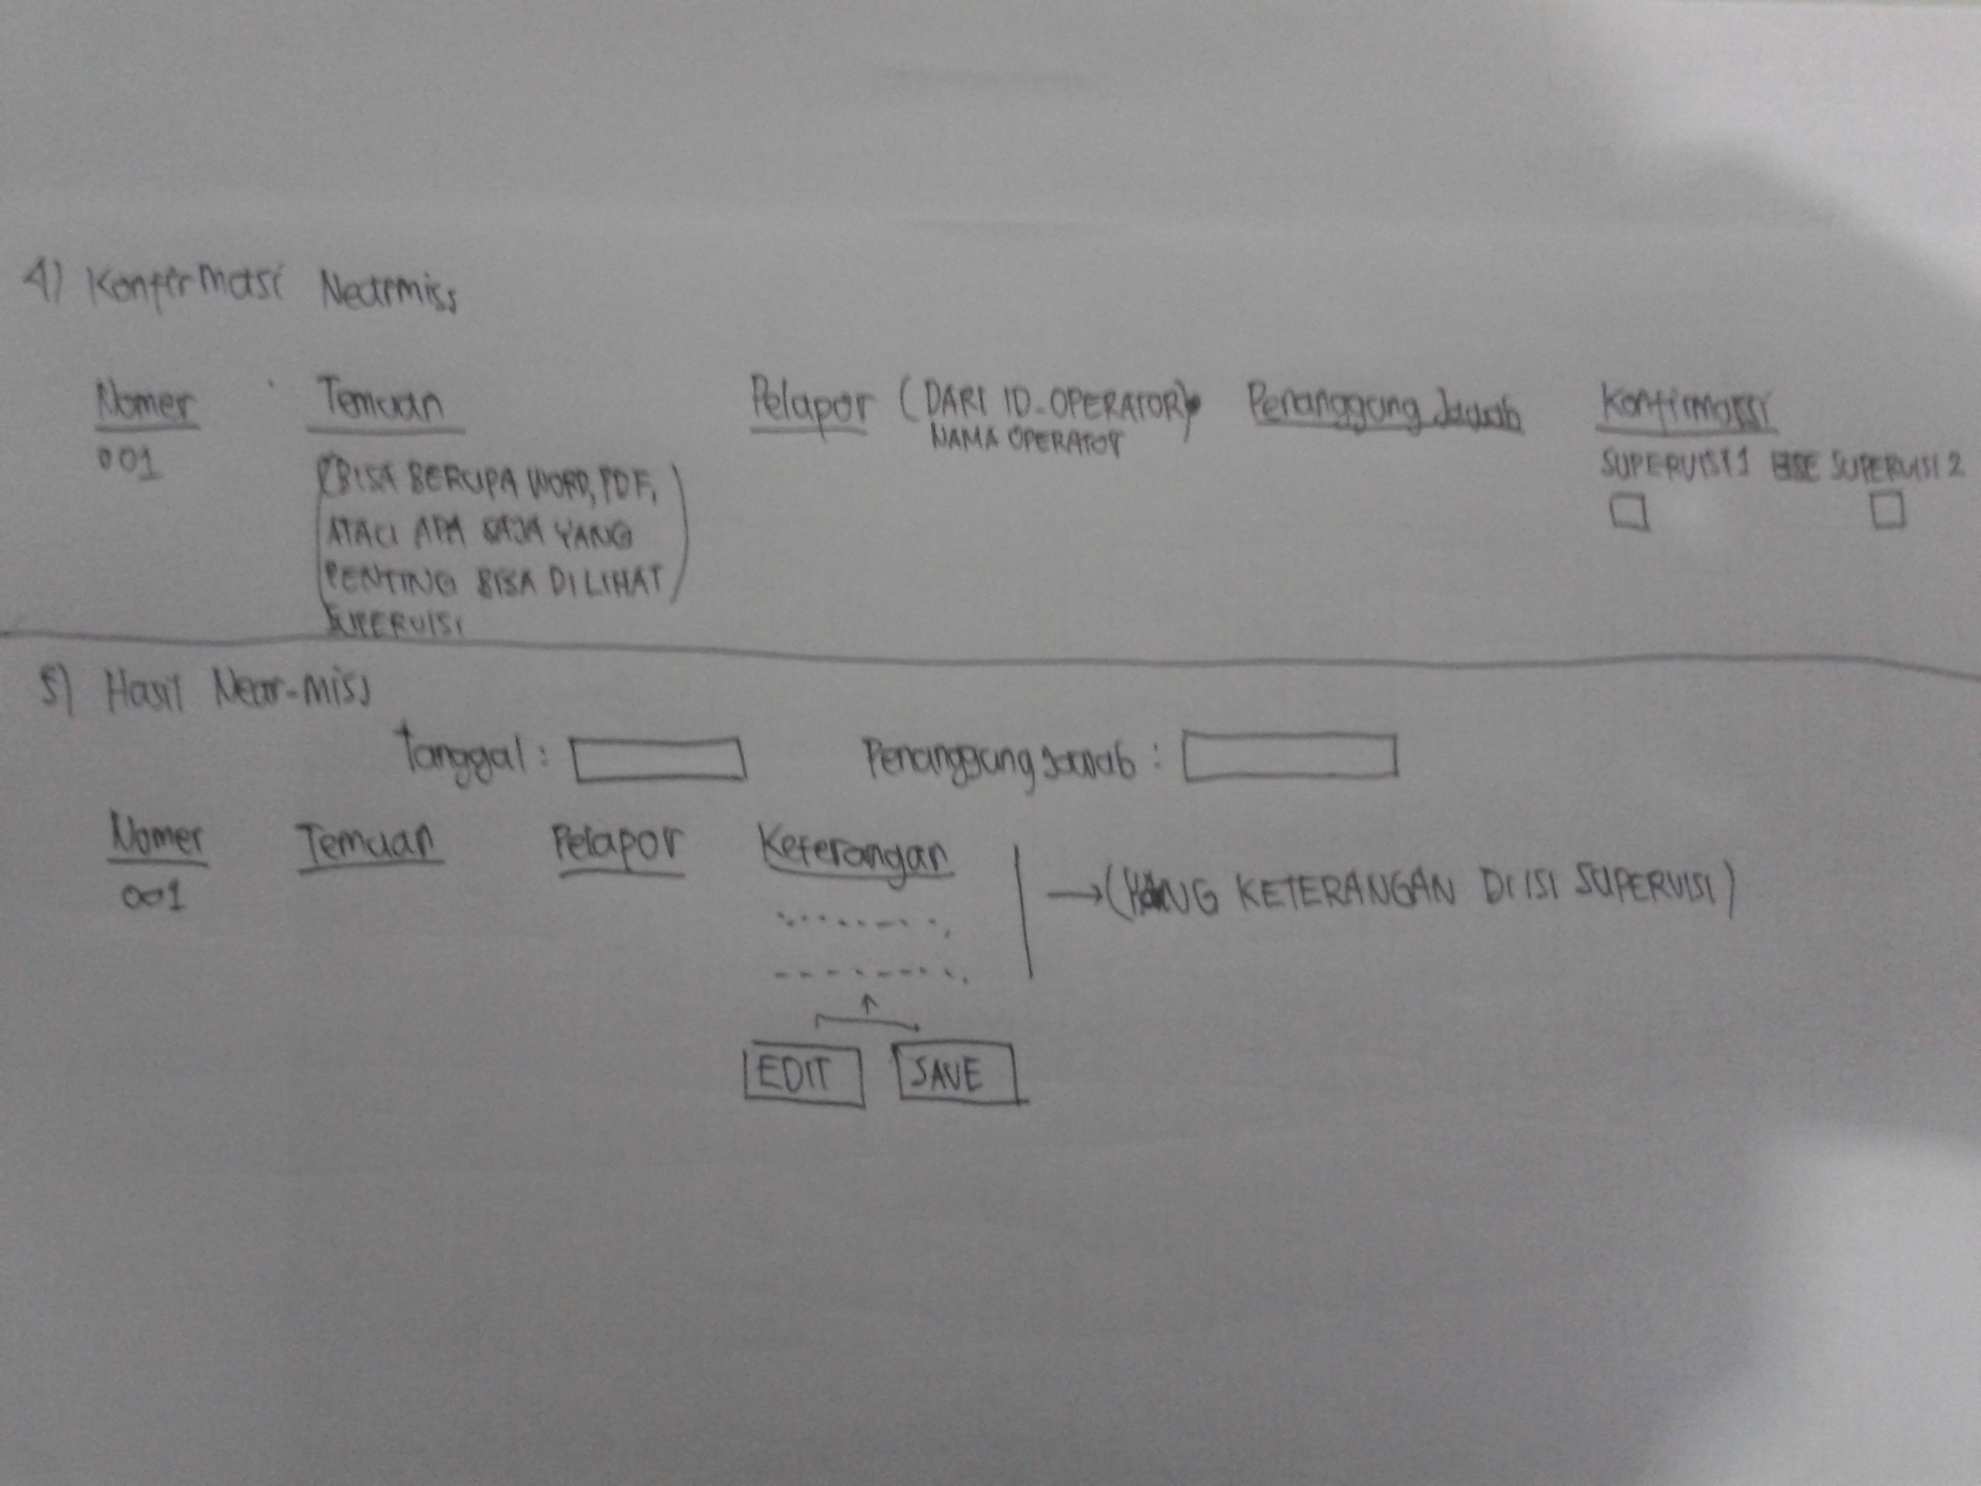
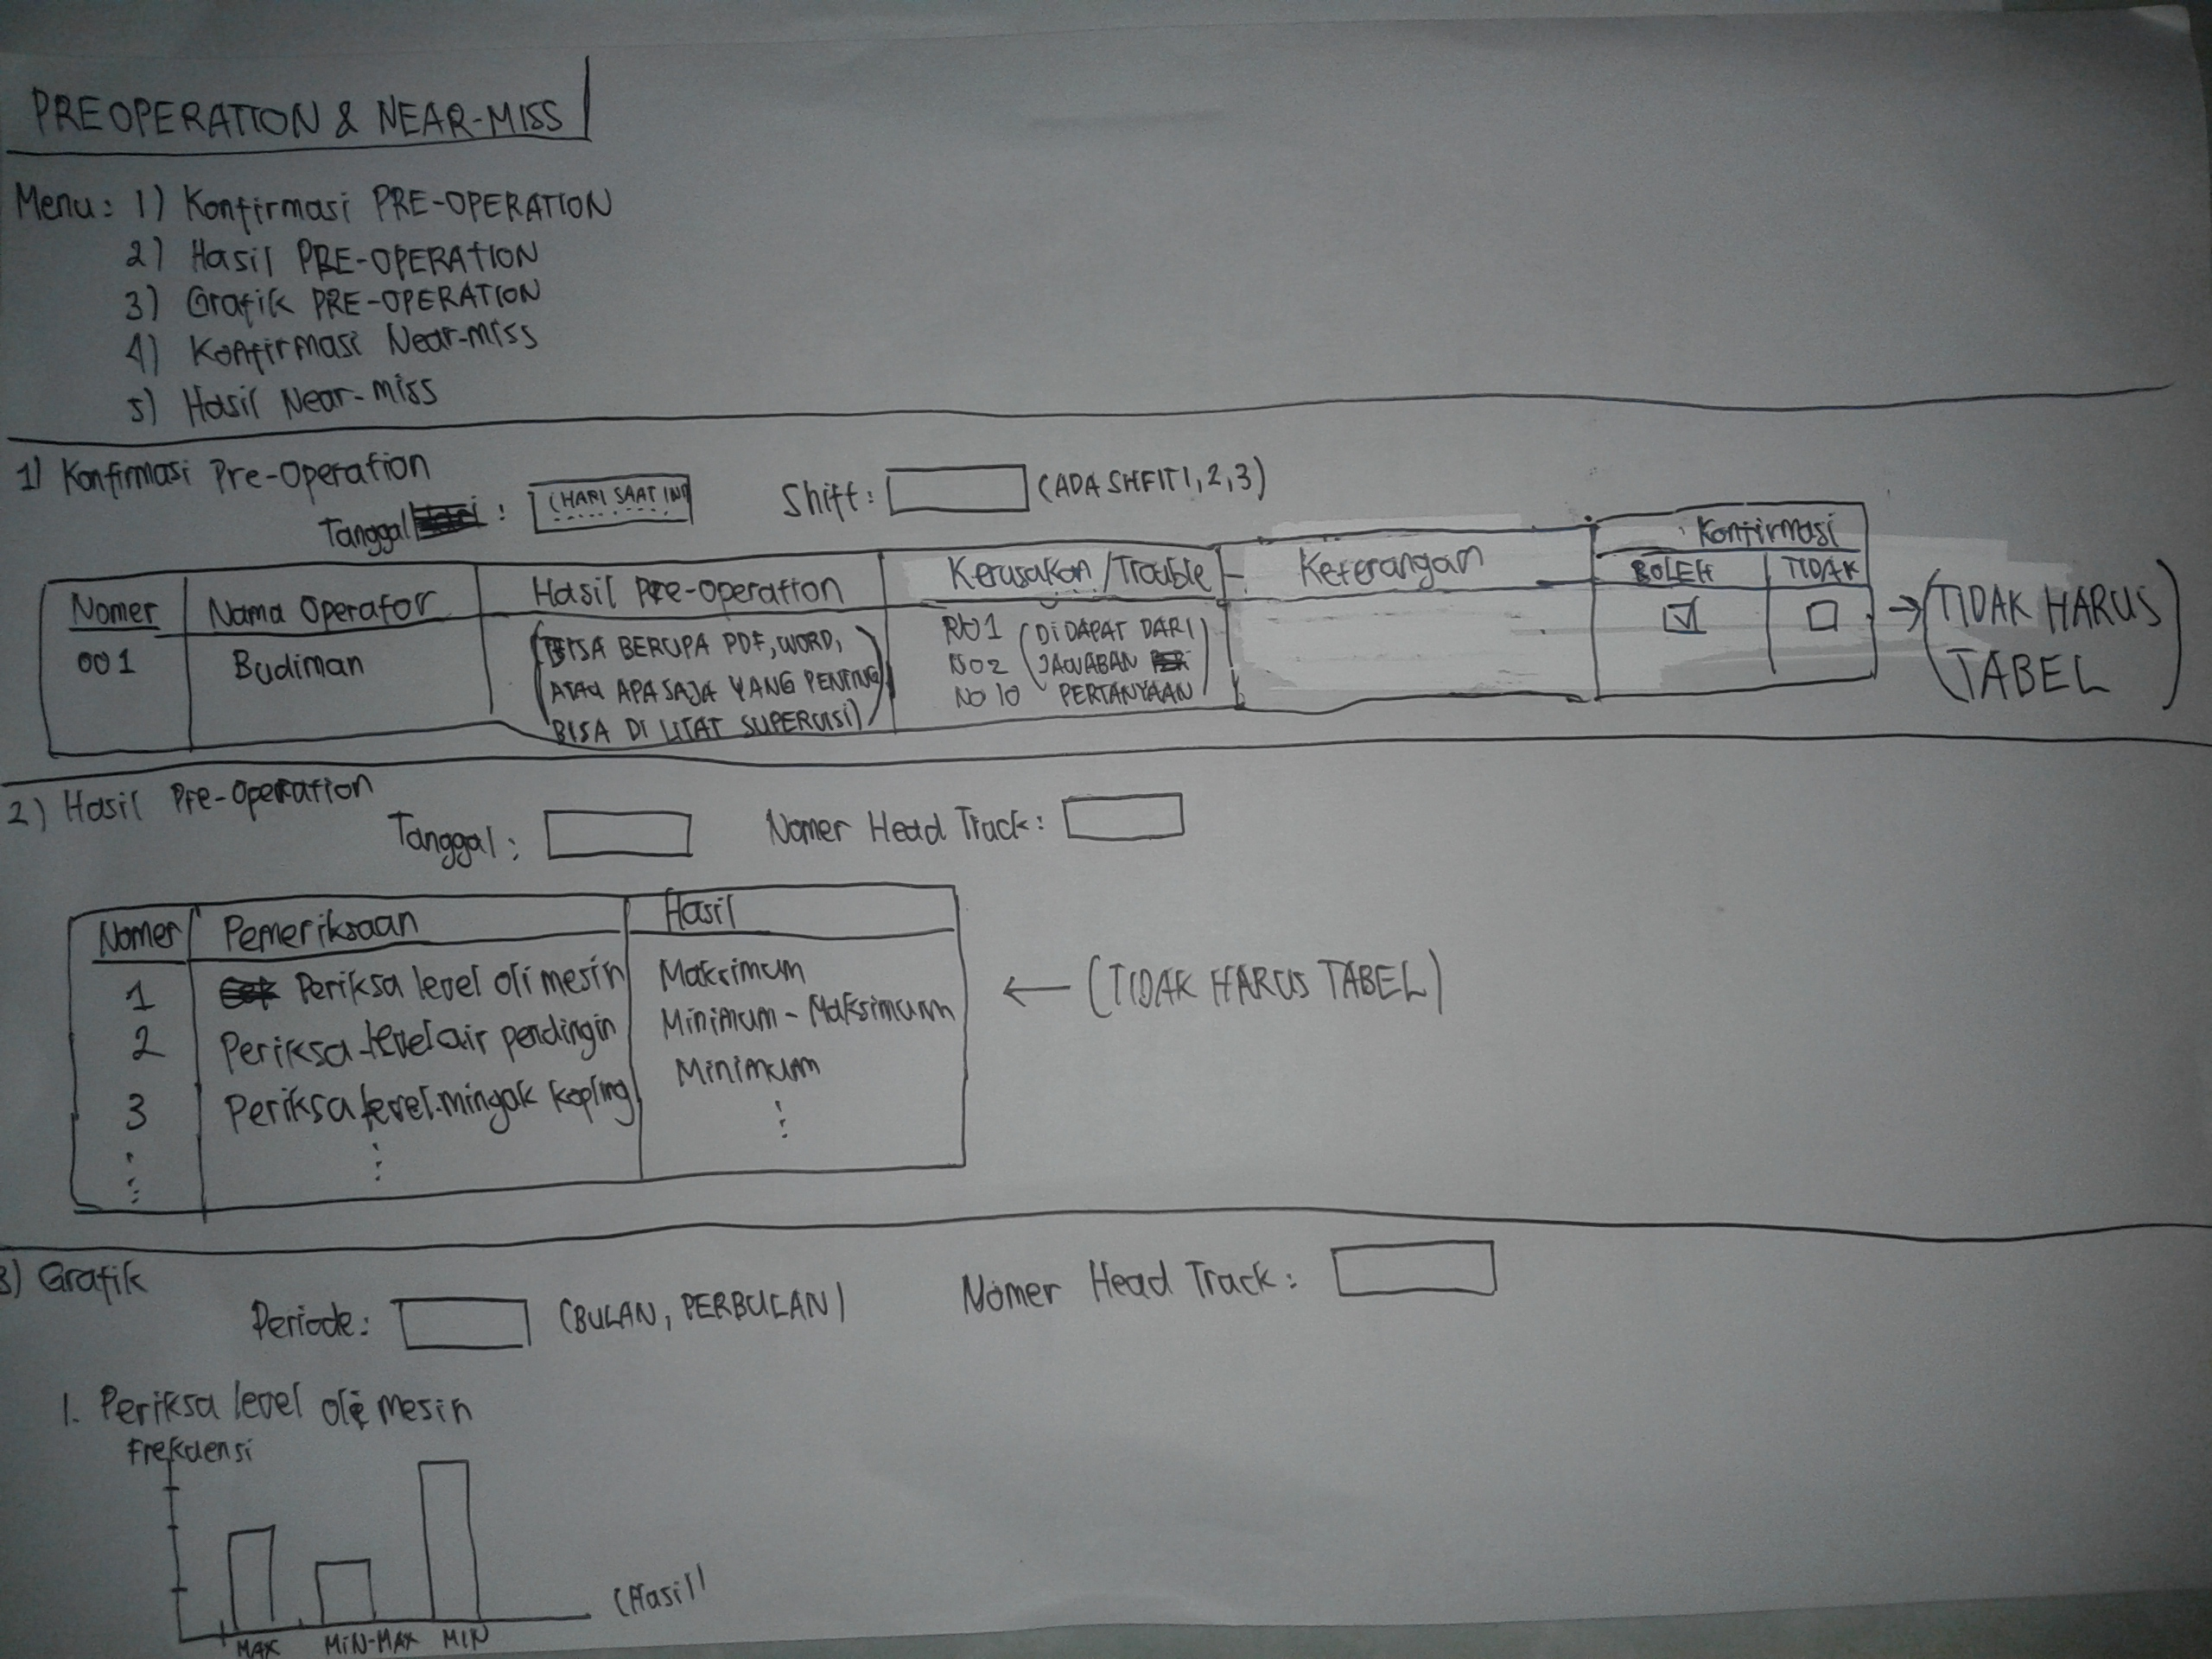

- FORM PRE-OPERATION
Nomor Head Truck :
Operator :
Shift :
Tanggal :
Hour Meter :
Kilo Meter :
Supervisi :
- Periksa level oli mesin
a. Maksimum
b. Minimum sampai Maksimum
c. Minimum
d. Kerusakan / Trouble
- Periksa level air pendingin (coolant)
a. Maksimum
b. Minimum sampai Maksimum
c. Minimum
d. Kerusakan / Trouble
- Periksa level minyak kopling
a. Maksimum
b. Minimum sampai Maksimum
c. Minimum
d. Kerusakan / Trouble
- Periksa isi air pencuci kaca
- Full
- Empety
- Kerusakan / Trouble
- Periksa kekencangan terminal battery
- Kencang
- Tidak Kencanag
- Kerusakan / Trouble
- Periksa lampu-lampu indikator
- Menyala semua
- Menyala sebagian
- Kerusakan / Trouble
- Periksa meteran pengukur (gauge)
- Terukur semua
- Terukur sebagian
- Kerusakan / Trouble
- Periksa fungsi klakson
- Bunyi keras
- Bunyi sedang
- Kerusakan / Trouble
- Periksa vehicle massage / error code
- Tidak terdapat “Error Code”
- Terdapat “Error Code”
- Kerusakan / Trouble
- Periksa indikator tekanan oli mesin
- Tinggi
- Sedang
- Rendah
- Kerusakan / Trouble
- Periksa indikator pengisian battery
- Indikator tidak menyala
- Indikator menayala
- Kerusakan / Trouble
- Periksa fungsi power steering
- Ringan
- Berat
- Kerusakan / Trouble
- Periksa indikator sistem tekanan udara
- Tinggi
- Sedang
- Rendah
- Kerusakan / Trouble
- Periksa bunyi tidak normal pada Engine dan Gearbox
- Tidak ada suara (Normal)
- Ada suara gesekan
- Kerusakan / Trouble
- Periksa asap knalpot
- Bersih, tidak pekat
- Cukup kotor, agak pekat
- Kotor, hitam pekat
- Kerusakan / Trouble
- Periksa kebocoran oli dan coolant
- Tidak terdapat tetesan
- Terdapat tetesan air/ rembesan air
- Kerusakan / Trouble
- Periksa fungsi dan kondisi lampu-lampu
- Lampu menyala semua
- Lampu menyala sebagian
- Kerusakan / Trouble
- Periksa / buangkandungan air di tangki udara
- Air telah kosong
- Air masih ada / Tidak bisa hilang
- Kerusakan / Trouble
- Periksa kondisi dan tekanan ban
- Maksimum
- Kurang angin
- Kerusakan / Trouble
- Periksa posisi dan kondisi kaca spion
- Sesuai / Berfungsi
- Tidak berfungsi dengan baik
- Kerusakan / Trouble
- Setel posisi jok dan steering
- Sesuai / Berfungsi
- Tidak berfungsi dengan baik
- Kerusakan / Trouble
- Pakai sabuk pengaman
- Sesuai / Berfungsi
- Tidak berfungsi dengan baik
- Kerusakan / Trouble
- Periksa kerja rem kaki dan rem parkir
- Sesuai / Berfungsi
- Kurang sesuai / Tidak berfungsi dengan baik
- Kerusakan / Trouble

- Periksa kondisi APAR
- Maksimum
- Minimum sampai Maksimum
- Minimum
- Kerusakan / Trouble
- Periksa indikator level bahan bakar
- Maksimum
- Minimum sampai Maksimum
- Minimum
- Kerusakan / Trouble
- Pengecekan Rotary Lamp
- Menyala terang
- Menyala redup
- Kerusakan / Trouble
Keterangan :

- FORM NEAR-MISS
Nama :
Supervisi anda :
Tanggal kejadian :
Waktu / Jam Kejadian :
Dimana / Lokasi :
Nama saksi (Jika Ada Saksi) :
Apa yang sedang anda lakuakan pada saat kejadian tersebut (tepat saat kejadian terjadi) :

Uraikan tahapan kejadian secara rinci :

Penyebab kejadian near-miss :
- Unsafe Action
- Unsafe Condition
- Lain-lain
Jelaskan Penyebab kejadian nearmiss :

Supervisi yang bertangung jawab :
Bukti / Gambar :
-Gambar 1
-Gambar 2

